По просьбе жителя двор дома на Вешняковской очистили от мусора
25.07.2022

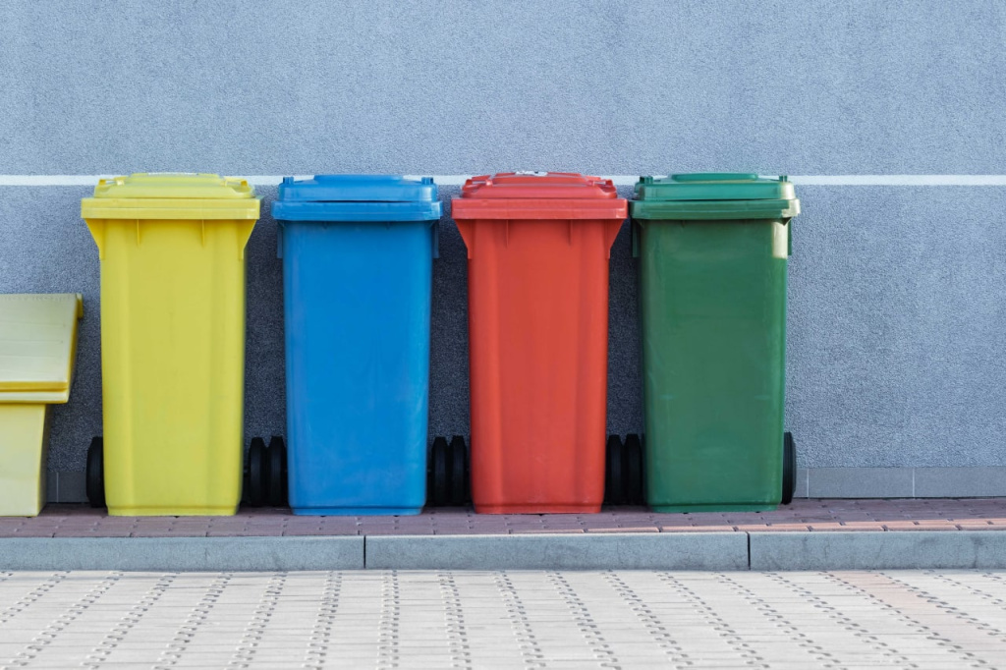
Специалисты ГБУ «Жилищник района Вешняки» очистили двор дома 14, корпус 2 от постороннего мусора. Об этом сообщили в учреждении.
Ранее на то, что во дворе дома переполнены урны, указал местный житель.
Ситуацию прокомментировали в районном «Жилищнике».
— Наши сотрудники привели в порядок территорию двора. Замечание устранили, — отметил представитель учреждения.
Напомним, о появлении проблем в сфере ЖКХ жители могут сообщить в ГБУ «Жилищник района Вешняки», который находится по адресу: ул. Вешняковская, 24А, или по телефону: 8 (499) 653-83-11.

Адрес страницы: http://veshnyaki.mos.ru/presscenter/news/detail/10954824.html
Управа района Вешняки города Москвы

